奇萊連峰 四日行 82/9/26〜29
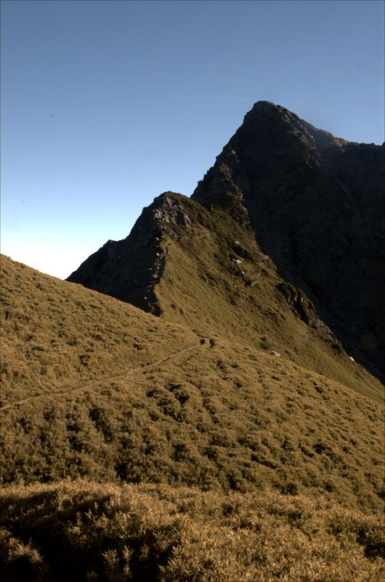
奇萊讓人聯想到黑色恐怖，原是山地話『覆雪的山頭』却由白色變成黑色的恐怖山脈。其山難之多已深深烙印在登山客心中。我抱著期待又怕愛傷害的求知心境。參加了北縣登山會奇萊之行(鄭領隊大力鼓吹，亦是主因之一)九月二十五日晚上20：30於舊縣府會合。搭車走中橫宜蘭支線，抵達松雪樓已是隔日清晨05：30了。

82/9/26行程
(07：30)松雪樓 ➔ (09：30)木屋 ➔ (11：00~12：00)奇萊山屋堡 ➔ (13：00)三叉口 ➔ (14：30)3440營地(宿)。

26日清晨，合歡山東邊，曙光漸露，魚肚白之天際，已有淺紅光芒，映著山際間白茫茫的雲海，這是攝影最佳時刻，趕緊拿起攝影機拍攝，鏡頭從北方中央尖轉向奇萊連峰，南到能高安東軍，再轉西邊合歡主峰，才收起攝影機，回到山友會合處！此隊山友皆是愛好大自然，愛好攝影之人士，故早上與好友~三華會合及拍攝之故，耽誤了一些時間，都不見山友抱怨，甚是感激！
07：30在松雪樓旁，吃完早餐後(隊上有煮熱湯)，隨即沿平緩坡邁向奇萊山脈。此段緩慢下坡至海拔2710公尺之木屋，接著上坡，穿梭於箭竹林，約於11點抵達溪床路段之奇萊2、3號成功堡(此堡是紀念60年五位清華大學學生在此附近遇上颱風殉難而興建)，大夥就地取溪水，泡茶吃午餐，休息了近一個小時，十二時全體再整裝出發。由此至池山營地，整段都是陡上坡(45°~60°)，眾人皆氣喘如牛，上氣接不著下氣的，這就是爬山的苦味。亦是在考驗體力、耐力、體力、毅力的最佳時段。
到了三叉口處休息約十分鐘(三叉口左路是往北峰方向)，取右路再登上陡直山徑，漸次爬升，接上稜線草原坡已近池上營地了。眼前綠草如茵之大地，佈散著五花十色的營帳，這美好的搭配，十足是眼官上的享受，也唯有登高山者，才能有這般眼福，下午四點了，稜脈西側，茫霧時聚時散，天空雲團與落日，時明時暗，稜線東側的雲層，覆蓋著山谷，高山美景，變化萬千，真是令人驚嘆，這也就是爬山苦盡甘來的甜味！此時，我趁大夥忙著炊煮之際，趕緊攝影，錄下這一幕幕美景。
晚餐畢，閒來無事，大夥--無意聊(台語發音)的開講，鄭領隊吹著口琴，阿雪小姐唱歌，鴉味仔高談環保、政治生態，福哥闊論登山經驗，我提出每一個紮營點最好有山屋，且有簡易廁所，垃圾集中點，由政府管理等構思。並由登山會之組織能力來號召、催生。當然不講話的山友就充當忠實聽眾。大家以茶代酒，高談闊論直至八點多才就帳入眠！

82/9/27行程
(05：00)3440營地➔ (07：00~07：45)奇萊北峰 ➔ (09：00)池山營地 ➔ (11：00~12：00)奇萊主山 ➔(16：10~16：40)卡羅樓斷崖碎石坡 ➔ 奇萊裏山➔ (18：45)奇萊南峰前營地(宿)。

27日清晨四點，辛苦的嚮導又起來權充伙夫，煮早餐，五點用完早餐後，在微弱的晨曦中，奔向奇萊北峰，沿路大都是在箭竹草徑上行走，箭竹高至腿間，無法看到地面之起伏，行走間雖不是很累，但卻不很順心，走至北峰底下，即呈現60°~70°碎石陡坡，走在後頭觀看山友攀登的動作，更顯現北峰的險峭，此時奇萊東稜方向曙光漸露，美麗的鮮紅光芒照耀遠處山巒，高山陵脈，也一一的顯現，大夥趕緊抓住這般良辰美景猛照相。而回顧攀登上來的稜脈，綿系延至奇萊主峰，廣大的草原坡，呈現金黃色，稜脈西側，因尚無曙光呈陰黑深墜，如此強烈的對比景色，加之於上下起伏的稜脈上，真是奇萊之美呀！

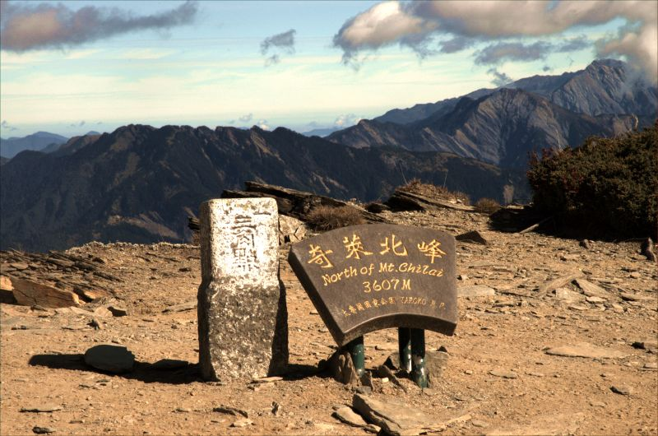
一路的欣賞，忘卻了險峭陡坡的危險與辛苦，約七點半登頂北峰，觀看四周視野遼闊，此時立霧主山，大魯閣大山聳出雲絮，四周的遠山近巒，脈脈相連、雲層盤疊，附近的屏風山，雪霸聖稜線，遠至能高安東軍山脈皆可見，難怪奇萊北峰論山勢、地理景觀皆可稱霸一方，連奇萊主峰都為之而遜色！大夥在基點上攝影留念，吃了一些東西，奔回營地已是早上九點了。
由於時間緊迫，趕緊再整裝出發，沿稜線起伏行走著中央山脈典型單面山稜(即東側整面箭竹坡，西側是碎岩斷壁)，經主峰底下，已是中午11點了，猙獰的卡羅樓斷崖山脈也呈現在眼前，登主峰，需左上60°陡岩坡，約費20分鐘登頂。觀看四周就沒有奇萊北峰壯觀，但往東側稜脈有一片草原坡，甚是美麗(大部份人都忽略來此觀看)，這時大地已起霧，趕緊下到登山口(午餐此處解決)，再直行往卡羅樓斷崖，一路行經斷崖瘦稜，茫霧狂風交加，時停時刮，上下稜線間，全隊小心翼翼，有幾處真是驚險萬分，需靠繩索攀附，稜脈西側由霧社方向沿山谷吹來狂風大霧，東側是險岩峻壁，直瀉千谷，行走瘦脊稜脈上，步步為營，如臨深淵般的驚險(難怪膽小的，會走不下去，尤以下雨天、經驗膽小皆不足者，最好不要走。)如此行行覆行行，一個山頭又一個山頭的上下翻越，走到碎石坡已是下午四點半了。
在此稍停休息、閒聊片刻，再行走轉入碎岩坡前下方之黑森林小徑(入口沒有標條，需留意。)此段小徑坡度不大、但稍長，走起來已有心疲力盡之感了，只希望趕緊到達紮營地，聽鄭領隊善意的哄拐~馬上到了，豈知一出森林小徑，眼前卻是一條更漫長、更遙遠的蜿蜒草徑，橫切於大山的山腰間，蹣跚的步履，一山腰繞過一山腰，轉過一個大彎，呈現在眼前的又是一條蜿蜒之徑，行行復行行，奇萊裏山大草原，竟是如此寬大廣袤，而黃昏的天空、晚霞、雲團，散佈山頭，更顯現大地之美，待過了最高點奇萊裏山，天色已昏暗了，最後的我們四人(阿雪、阿龍、領隊及我)，打了手電筒行走，遠處南峰營地的燈火，隱約可見。而山友的愛心，亦適是展現，已到營地的山友上來三人，幫後到者揹背包，真是令人感動！到達營地已是六點四十五分了，奇萊連峰行，最艱苦的一天、最動人的一段，也跟著烏黑的暗暝，而落幕了！
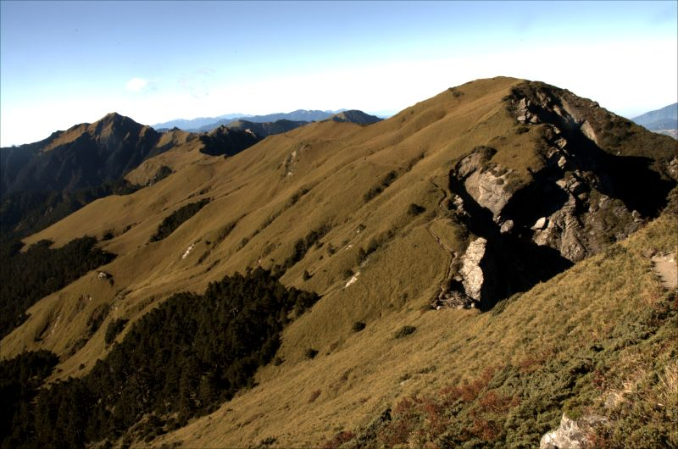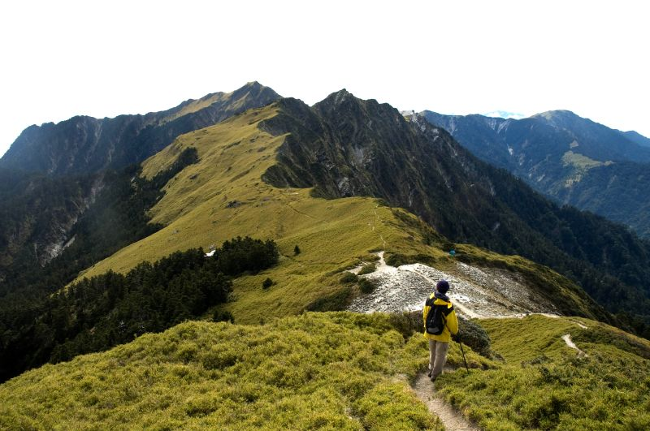
82/9/28行程
(09：00)南峰前營地 ➔ (10：00)奇萊南峰 ➔(11：00)塔羅灣溪 ➔ (12：00)奇萊南峰舊山屋(宿)。

今天的行程很輕鬆，很想睡晚一點，但似乎聽到有人說天空很空，乃勉強六點起來，上到高處的小山頭攝影(事後聽福哥說：更早時還有雲瀑可看，可惜沒拍到)，清晨的天空，藍天湛湛、白雲裊裊、山巒疊翠，天空浮雲飄揚遠山近巒~宛如：白雲出岫(本無心)!世事如雲(任捲舒)。
時間到了九點，全體山友輕裝登南峰，先下塔羅灣溪，再上爬45°陡坡，登頂南峰約只費40分鐘，南峰頂草原遼闊、視野極佳，看了令人心曠神怡(附近有軍事廢墟)，遠處的合歡群峰、奇萊主北峰、卡羅樓斷崖及能高諸峰皆清晰可見，而由合歡群峰，綿延霧社的山脈，面對著奇萊南峰至裏山的山脈，所構成之凹谷，正是卡羅樓斷崖、刮風起霧之所在地。此時萬里的晴空，正有茫霧由霧社方向沿凹谷漸漸湧至卡羅樓斷崖，一會兒功夫，大霧就瀰漫整個奇萊山區，善變的奇萊天氣，就是如此可怕。大夥在南峰基點拍照、吃東西、聊天一陣子，眼看變天了，才踏著輕鬆自在的腳步下山。下到塔羅灣溪，又是洗滌一番，有的洗頭、有的洗腳，甚至有洗澡的，人類將全身的穢垢全丟給塔羅灣溪！
猶如台語一首七言打油詩所吟： 一天過了又一天
身軀無洗全全仙(垢)
走去溪仔洗三遍
毒死烏魚數萬仟
當然也有的是用欣賞角度觀看、品頭論足一番，時過午分，太陽又露臉，大夥吃了午餐就睡午覺，找周公去了！午覺醒來，已是下午三點，有些人到南華山踏青，有些人四處閒逛，我們是去塔羅灣溪尋幽，此溪仔細欣賞愈發覺它美得婉約、溫存、清徹見底的溪水，慢慢潺潺的流，只見溪床平緩，但層次分明，岩石斷面佈滿青苔，一片片交疊，走回頭、往回瞧，只見溪水流下高低分明之岩石，變成小水瀑，逐層而下，真是一幅天然造景的流水畫面，幽美至極。而行走於溪床，腳踏水面之石，如蜻蜓點水般，二旁樹景沿溪邊延展，山光水色、清雅舒暢，這真是一條溯溪尋幽最佳路線(據說下游就是天池保線所邊的美麗瀑布)，可惜天色已暗，無法繼續探幽下去，只好打道回府。
下午移住宿點至附近的舊山屋，晚餐在山屋內使用，這一餐就來得豐富，餐後還有靈汁湯、高山茶潤喉。大夥齊聚一屋，唱歌、闊論生態環保，三華仙更是以其三寸不爛之舌，逗趣說笑的給全體，帶來無限的歡樂，而無邪放縱的笑聲、響徹寂靜的大地、皎潔的明月、亦高掛天空聆聽，十點夜深了，有人打盹了，才各自回帳休息。

82/9/29行程
(08：30)南峰營地➔(09：45~10：10)南華山➔(11：25~12：00)天池保線所➔(14：30~15：15)雲海保線所➔(16：15)屯原➔(17：00)檢查哨➔(17：30)廬山➔(18：00~19：00)南投➔(22：30)板橋解散。

昨天與今天是輕鬆的二天(一般走奇萊連峰是第三天就下山了)，今天第四天，大夥起床較晚，八點半了，才正式整裝踏上歸程，回程至天池皆是箭竹小徑，約費三十分鐘即抵達，只有一點點水的天池，取左徑往南華山(右徑下坡路通往天池保線所)，沿路一望無際的草原坡，緩緩起伏，其美遠甚於人工的高爾夫球場，漫步於四周翠綠的草坡，引人暇思，並體悟少許禪機：『人有寬大的肚量，才有寬廣的心裡生活空間，任由自己悠遊生活得自在，到那裡都可以契機應緣，而和諧圓滿』，又如布袋和尚所說：
我有一布袋
虛空無罣礙
展開遍十分
入時觀自在
九點四十五分了，登頂南華山，展望極佳、視野遼闊，東北方、太魯閣大山山頭聳出雲端，天際呈現二道雲帶，中間藍天湛湛，另在南方高低起伏的中央山脈稜線，猶如在腳下方蜿蜒，再看四周碧草如茵的草原坡，點綴著一些孤聳巨石，令人驚嘆造物之神奇，且油然而生一種與世無爭之感，爬山就是如此能令人自然流露本性、流露出自己的純真！很見性、很自然的呈現了自己。宋朝洪壽禪師所言：

樸落非他物
縱橫不是塵
山河及大地
全露法王身
此時隨行在旁的福哥嚮導說：『在此牧牛羊，如何？』，這就是愛山人所感受到，『山岳無慾』的薰陶吧！
從南華山，下到天池只費15分鐘，待全體山友會合，再疾步下山至天池保線所(此處已有木屋可住，每人需150元)，吃了中餐隨即趕路，走能高越嶺道，此道雖平坦，但卻漫長遙遠(約有13公里至屯原)，途中又採靈芝、草藥，到了雲海保線所，已是下午二點了，大夥走累了，在此泡麵充飢，吃飽了，再疾行趕路，因步伐加快，亦是走得滿身熱氣沖身的，走至屯原搭車處，已是四點多了，(比預定會合時間慢了二小時)，靠雙腳走路的行程，至此完完全全結束了，接著就仰賴鐵輪子的服務，約六點在南投享受一餐洗塵宴，坐上車，回台北，大夥已呼呼大睡，好笑的是，開著窗戶的涼風，吻上濕透的衣裳，不自覺中卻帶著感冒回家來結束這段難忘的奇萊之行。

